Задания по сольфеджио (23.04.2020).
- Постройте 3 вида минора в тональности до минор (натуральный, гармонический и мелодический, проставьте знаки при ключе).
- Постройте в тональности Ми-бемоль мажор (проставьте знаки при ключе):
А) гамму,
Б) устойчивые, неустойчивые и вводные ступени,
В) опевание устойчивых ступеней
Г) главные трезвучия лада.

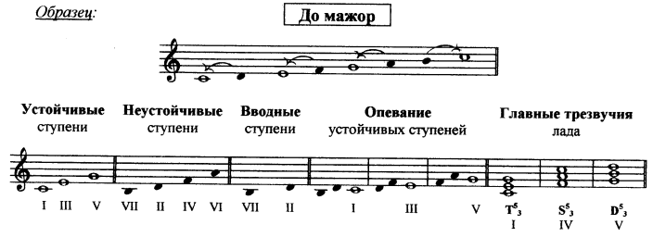

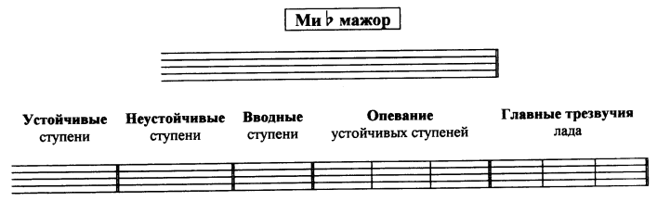

- Выпишите в нотную тетрадь интервалы, найдите 3 ошибки в их построении и исправьте их.
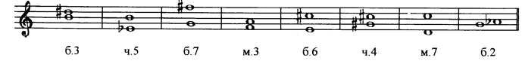
- Постройте главные аккорды Т53,S53,D53 и их обращения в тональности Ми-бемоль мажор (поставьте знаки при ключе).
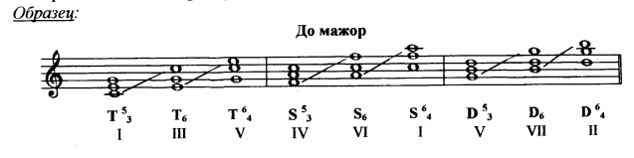

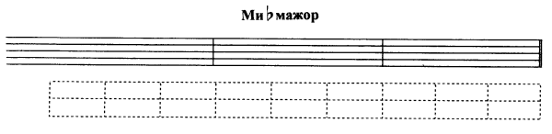
- Спеть с дирижированием: Давыдова. Сольфеджио. 3 класс. N237.

Задания по музыкальной литературе (23.04.2020).
  - Напишите год создания оперы «Русалка» А. Даргомыжского?
  - В каком жанре написана опера?
  - Кто является автором драмы «Русалка»?
  - Кто является автором либретто оперы?
  - Перечислите главных героев оперы?

